Elektromagnetinių bangų rūšys ir elektromagnetinio ryšio principai
- Tarkime, turime keturis elektronus, kurių judėjimą galima aprašyti taip: 1 – juda tiesiai ir tolygiai; 2 – juda tolygiai apskritimu; 3 – juda tolygiai greitėjančiai; 4 – harmoningai svyruoja. Kurie iš jų spinduliuoja elektromagnetines bandas?
- Elektromagnetinių bangų skalė skirstoma į 8 sritis. Priskirkite ir įrašykite į lentelę elektromagnetinių bangų spinduliavimo šaltinius. (Pastaba: spinduliavimo šaltiniai gali kartotis).
Branduolių (radžio, urano, torio) skilimas; Wifi maršrutizatorius; liuminescencinė lempa; neutroninės žvaigždės; juodosios skylės; Saulė; kaitinamoji lempa; rentgeno vamzdis; mikrobangų krosnelė; kintamoji srovė; radiolokatorius; suvirinimo aparatas; mobilus telefonas, žaibas.

EMB skalė | Šaltiniai
Radijo bangos
Mikrobangos
Infraraudonoji spinduliuotė
Regimoji šviesa
Ultravioletinė spinduliuotė
Rentgeno spinduliuotė
Gama spinduliuotė

- Priklausomai nuo bangų ilgių diapazono, elektromagnetinis spinduliavimas skirstomas į radijo bangas, optinį spinduliavimą ir jonizuojantį spinduliavimą. Kokios bangos priklauso jonizuojančiam spinduliavimui?
- Ar vienodai sugeria langų stiklas infraraudonuosius, ultravioletinius ir regimuosius spindulius?

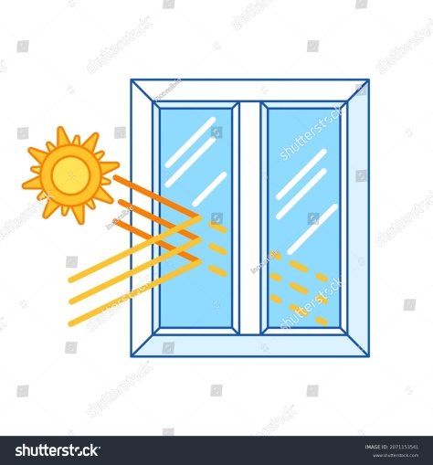

- Kaip sklinda vidutinės, ilgosios ir ultratrumposios bangos? Pavaizduokite šių bangų kelią iš siųstuvo į imtuvą.
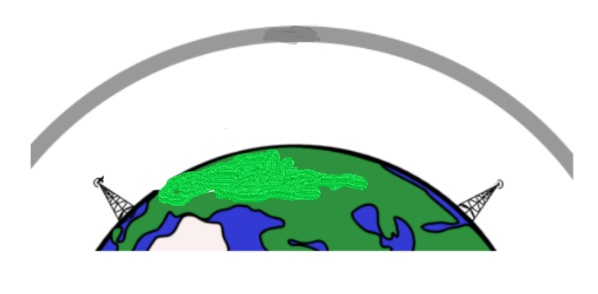
- Kas skleidžia natūralias radijo bangas?

- Įrašykite į tekstą reikiamą informaciją apie radijo bangas:
Radijo bangos tai ..................................elektromagnetinės bangos. Vakuume jos sklinda...........greičiu. Jos naudojamos...................................................į palydovą, radiją, radarą. Radijo bangas generavo ir priėmė (mokslininkas)................................. . Radijo bangas pagal paskirtį galima suskirstyti į keturias rūšis:...........................................................................................................................................................................................
- Paaiškinkite kodėl ultratrumposios bangos naudojamos ryšiui su geostacionarinias palydovais.

- Radijo stotis dirba 105 MHz dažniu. Kokio ilgio bangas spinduliuoja siųstuvo antena?

- Paveiksle pavaizduota nebaigta piešti paprasčiausio detektorinio radijo imtuvo schema: 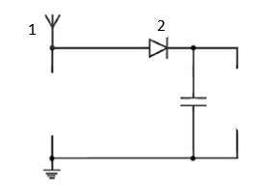
  - Kokius įrenginius reikia nupiešti šioje schemoje, kad radijo imtuvo schema būtų užbaigta? Pavaizduokite juos schemoje.

  - Kaip vadinasi elementai, kurie schemoje pažymėti skaičiais 1 ir 2.

  - Kokia šių elementų paskirtis?

  - Radijo siųstuvo antena siunčia du signalus. Kokie signalo moduliavimo principai buvo panaudoti ?
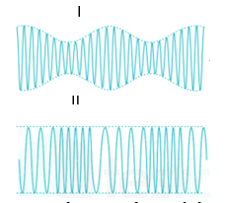
  - Paveiksle pavaizduota antena priimtas iš radijo stoties signalas.
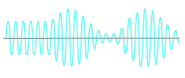

Pažymėkite sritį, kurioje nebuvo girdimas garsas.
  - Radijo imtuvas priima 375 m bangas. Koks šių bangų dažnis?

  - Kiek aukšto dažnio elektromagnetinių virpesių, kurių bangos ilgis 375 m vyksta per vieną 500 Hz dažnio garso signalo periodą?

  - Kaip panaudojamas rezonanso reiškinys radijo signalams priimti?

- Radiolokatoriaus skleidžia 10 cm ilgio bangas. Vieno impulso trukmė 10⁻⁶ s. Impulsai siunčiami vienas paskui kitą kas 10⁻⁴ s.
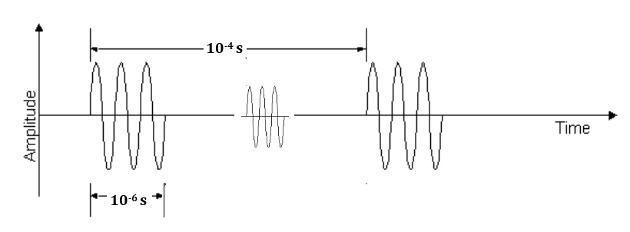
  - Kokiu didžiausiu atstumu šis radiolokatorius gali aptikti objektą?

  - Kokiu mažiausiu atstumu šis radiolokatorius gali aptikti objektą?

  - Atsispindėjęs nuo objekto signalas grįžo po 0,05 ms. Kokiu atstumu nuo radiolokatoriaus buvo objektas?

  - Kiek impulsų per sekundę turi skleisti radiolokatorius, kad būtų žvalgomi objektai 15 km atstumu nuo jo?

  - Kiek virpesių sudaro vieną impulsą?

- Laive įtaisytais hidrolokatoriumi ir radiolokatoriumi matuojamas atstumas iki ledkalnio. Hidrolokatoriaus pasiųstas signalas grįžo per 2,6 s, o radiolokatoriaus ekrane buvo užfiksuotas 2 km atstumas iki ledkalnio. Kiek skyrėsi hidrolokatoriaus ir radiolokatoriaus atstumo matavimo rezultatai. Garso greitis vandenyje lygus 1500 m/s.

